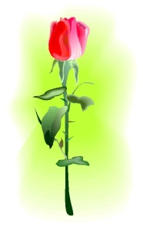

Leave a Lasting Legacy

Falu Inner Wheel Club
Distrikt 233
Sverige
Månadsbrev 6, 2017-2018

Inbjudan 1 Till klubbmöte/julfest måndagen den 11 december 2017

Plats: Carianna, Pelle Bergs backe 3, Falun, kl 18.00

Kostnad: 300 kr. Julbord.Ta gärna med gäster.

Program: Underhållning. Tomten kommer så ta gärna med ett paket för ca 50 kr eller något hembakat eller liknande. Alla får paket!

Anmälan: Senast torsdag den 7 december per mail eller telefon till
mail: stina.t.karlsson@gmail.com eller 072-542 89 64.
Vid anmälan säg till om du till ha skjuts! Avanmälan vid sjukdom till Carianna före kl 10.00 på måndag tel: 070-863 67 47.
OBS! Meddela avanmälan även till klubbmästare Lisbeth, tel 070 -056 69 93

Klubbärenden: Styrelse inför 2018-2019. ( Vi behöver vice president, vice sekreterare och skattmästare. )
Inner Wheeldagen den 10 januari 2018.
Lunchmöte den 29 januari 2018.
Caféträff den 6 februari 2018 hos Ingegärd Mellquist.
Årets Directory har kommit och den finns hos Gudrun Wahlsten. Om ni ska ut och resa och vill besöka någon Inner Wheelklubb i ett annat land så finns telefonnummer och dag för klubbmöten i Directory.
Efter att ha avnjutit Cariannas goda skaldjursöverbakade lax samt goda ostar och som efterätt en vit chokladkladdkaka med hallon, så lyssnade vi till ett föredrag som berörde oss alla mycket starkt.
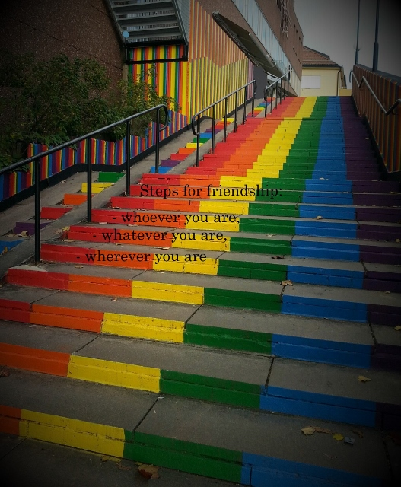 Falu IWC:s bidrag till Conventiontävlingen. ”Steps for friendship: Whoever you are. Wherever you are. Whatever you are”. Vi blev inte Sveriges bidrag till tävlingen utan det blev en fjäril, den kan ses på Inner Wheels hemsida.

Föregående
klubbmöte: Vice president Stina Troselius-Karlsson tände vänskapens blå ljus och hälsade alla varmt välkomna och särskilt föredragshållarna Gabriella och hennes make Christer samt de 3 gästerna. Närvarande 25 medlemmar, plus föredragshållarna och gästerna. Lotteriet inbringade 1480 kr som går till Inner Wheel doktorn! Tack till alla som skänkte vinster och köpte lotter så bra!
Inbjudan 2 Till Inner Wheeldagen onsdagen den 10 januari 2018 hos president Margitta Schelin, Sandtäktsvägen 16, kl 15.00 – 18.00. Ingen anmälan, men ring till klubbmästare Lisbeth om du vill ha skjuts.

Inbjudan 3 Lunchmöte måndagen den 29 januari kl 11.00 med guidning på Högskolans nya fina bibliotek, därefter lunch på Högskolans restaurang Vildgåsen. Distriktspresident Inger Bäckström deltar i lunchmötet. Inbjudan och anmälan kommer i nästa månadsbrev.

När det grymma händer – vägen tillbaka. Referat från klubbmötet den 20 november 2017 Vi har läst och hört mycket den senaste tiden om övergrepp mot kvinnor under hashtaggen Metoo. På Falu IWs klubbmöte i november berättade en kvinna från Falun, Gabriella, om ett övergrepp så grovt, att det är svårt att ta in. För Gabriella förändrades livet helt den 28 juli 2012. Det var då hennes sambo först slog ned henne och därefter hällde rödsprit över henne och tände på, medan deras lilla dotter, 4 år, såg på. Gabriella blev svårt brännskadad på 46% av kroppen och det var osäkert om hon skulle överleva. Hon fick tillbringa många månader på brännskadeavdelningen på Linköpings lasarett med otaliga smärtsamma operationer, bl a byggde läkarna upp ett nytt öra, och transplantationer av hud från andra delar av kroppen. Övergreppet blev väldigt uppmärksammat i pressen, och förövaren beskrevs som ”ursvensk man boende i en liten by utanför Falun.” Gabriella upplevde under denna tid stor press både från media och från f d sambons släkt.
Man frågar sig förstås hur detta kunde hända och hade Gabriella tidigare märkt av någonting hos sambon som indikerade, att han skulle kunna bli våldsam? Ja, han hade ett starkt kontrollbehov men var ej våldsbenägen, men det verkar som om problemen accelererade sedan de bestämt sig för att separera och ha delad vårdnad om dottern. Kanske också svartsjuka från sambons sida, eftersom Gabriella träffat en ny man, Christer, som blev hennes stora stöd under den svåra tiden och som nu är hennes man. Christer fanns för övrigt med under Gabriellas föredrag och stöttade henne.
Både Gabriella och Christer är kritiska till att det inte finns någon instans att vända sig till, då man råkar ut för en sådan här händelse, och att man måste berätta sin historia varje gång man har kontakt med de sociala myndigheterna, polisen etc. Det bästa stödet har de fått från personal inom sjukvården och sina vänner. Deras högsta önskan nu är att allt skall bli bra och att dottern My skall få en trygg uppväxt hos dem. Hennes f d sambo dömdes till 10 års fängelse och väntas ha avtjänat sitt straff 2019, vilket naturligtvis är en källa till oro för Gabriella och hennes familj.
Vice president Stina tackade föredragshållarna med varsin IW-ros. Referent: Marianne Wallberg
Preliminärt program för våren 2018

10 januari Inner Wheeldagen hos president Margitta Schelin. 29 januari Lunchmöte. Biblioteket, Högskolan, Falun. Lunch på Vildgåsen, Högskolan. 19 februari Glimma berättar om sitt arbete med överviktiga barn. 19 mars Maggie Eklund berättar om Sara Lisa Moraeus, Linnés hustru. ”Härsklysten och
duglig”. Valmöte. 16 april Modevisning Rut & Knut. Budgetmöte. 21 maj Intercitymöte. Föredrag ej klart. 11 juni Försommarutflykt. Ottilia Adelborg. Lunch på Dala Floda Värdshus.

Vi i styrelsen önskar er alla EN GOD JUL och ETT GOTT NYTT ÅR!
Vänliga IW-hälsningar
Maj-Britt Wickberg
Sekreterare

